**ASSUNTO :. INDICO PARA QUE O DEPARTAMENTO COMPETENTE, QUE SEJA REALIZADO ESTUDOS PARA CONSTRUÇÃO DE DISPOSITIVO DE ESCOAMENTO DE ÁGUA NA RUA LUIZ GONZAGA JUNIOR, NO JARDIM LINDA CHAIB.**

**DESPACHO:.**

**SALA DAS SESSÕES ____/____/_____**

**PRESIDENTE DA MESA**

**INDICAÇÃO Nº , DE 2019**

**SENHOR PRESIDENTE,**

**SENHORES VEREADORES,**

INDICO ao Exmo Senhor Prefeito Municipal para que o departamento competente, que seja realizado estudos para construção de dispositivo de escoamento de água na Rua Luiz Gonzaga Junior, no Jardim Linda Chaib.

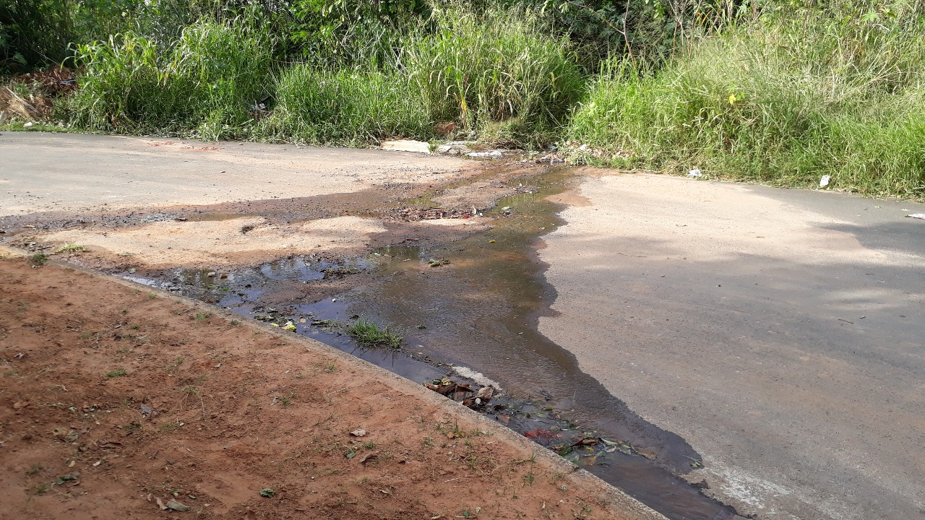

SALA DAS SESSÕES “VEREADOR SANTO RÓTOLLI”, aos 08 de fevereiro de 2019.

**VEREADOR LUIS ROBERTO TAVARES**